
Об утверждении регламента государственной услуги "Выдача лицензии на медицинскую деятельность"
Утративший силу
Постановление акимата Акмолинской области от 12 ноября 2015 года № А-11/521. Зарегистрировано Департаментом юстиции Акмолинской области 21 декабря 2015 года № 5129. Утратило силу постановлением акимата Акмолинской области от 21 января 2020 года № А-1/22
Сноска. Утратило силу постановлением акимата Акмолинской области от 21.01.2020 № А-1/22 (вводится в действие со дня официального опубликования).
В соответствии с пунктом 3 статьи 16 Закона Республики Казахстан от 15 апреля 2013 года "О государственных услугах" акимат Акмолинской области ПОСТАНОВЛЯЕТ:
1. Утвердить регламент государственной услуги "Выдача лицензии на медицинскую деятельность".
2. Признать утратившим силу постановление акимата Акмолинской области "О внесении дополнений в постановление акимата Акмолинской области от 20 марта 2014 года № А-3/99 "Об утверждении регламента государственной услуги "Выдача лицензии, переоформление, выдача дубликатов лицензии на медицинскую деятельность" от 16 октября 2014 года № А-9/497 (зарегистрировано в Реестре государственной регистрации нормативных правовых актов № 4472, опубликовано 9 декабря 2014 года в газетах "Арқа ажары" и "Акмолинская правда").
3. Контроль за исполнением настоящего постановления возложить на заместителя акима области Нуркенова Н.Ж.
4. Настоящее постановление вступает в силу со дня государственной регистрации в Департаменте юстиции Акмолинской области и вводится в действие со дня официального опубликования.
Аким области | С.Кулагин
Утвержден
постановлением акимата
Акмолинской области
от 12 ноября 2015 года
№ А-11/521
Регламент государственной услуги "Выдача лицензии на медицинскую деятельность"
Сноска. Регламент - в редакции постановления акимата Акмолинской области от 20.11.2019 № А-11/561 (вводится в действие со дня официального опубликования).
1. Общие положения
1. Государственная услуга "Выдача лицензии на медицинскую деятельность" (далее-государственная услуга) оказывается государственным учреждением "Управление здравоохранения Акмолинской области" (далее - услугодатель).
Прием заявлений и выдача результатов оказания государственной услуги осуществляются через:
1) Некоммерческое акционерное общество "Государственная корпорация "Правительство для граждан" (далее – Государственная корпорация);
2) веб-портал "электронного правительства" www.egov.kz, www.elicense.kz (далее - портал).
2. Форма оказания государственной услуги: электронная (частично автоматизированная) и (или) бумажная.
3. Результат оказания государственной услуги - лицензия и (или) приложение к лицензии, переоформление лицензии и (или) приложения к лицензии, дубликат лицензии и (или) приложения к лицензии на медицинскую деятельность, либо мотивированный ответ об отказе в оказании государственной услуги в случаях и по основаниям, предусмотренным пунктом 10 Стандарта государственной услуги "Выдача лицензии на медицинскую деятельность", утвержденного приказом Министра здравоохранения и социального развития Республики Казахстан от 28 апреля 2015 года № 294 (зарегистрирован в Реестре государственной регистрации нормативных правовых актов № 11356) (далее - Стандарт).
Форма предоставления результата оказания государственной услуги: электронная.
2. Описание порядка действий структурных подразделений (работников) услугодателя в процессе оказания государственной услуги
4. Для получения государственной услуги услугополучатель предоставляет документы, указанные в пункте 9 Стандарта.
5. Содержание каждой процедуры (действия), входящей в состав процесса оказания государственной услуги, длительность его выполнения:
1) специалист канцелярии услугодателя с момента подачи услугополучателем необходимых документов осуществляет прием документов, проводит регистрацию в Информационной системе "Государственная база данных "Е-лицензирование" (далее – ИС ГБД "Е-лицензирование") и направляет на резолюцию руководителю – 15 минут;
2) руководитель услугодателя рассматривает документы и определяет ответственного исполнителя услугодателя – 1 час;
3) ответственный исполнитель услугодателя проверяет полноту представленных документов – 1 рабочий день;
4) ответственный исполнитель услугодателя:
при выдаче лицензии и (или) приложение к лицензии на медицинскую деятельность - осуществляет проверку на соответствие квалификационным требованиям услугополучателя, подготавливает лицензию и (или) приложение к лицензии либо мотивированный ответ об отказе - 12 рабочих дней;
при переоформление лицензии и (или) приложения к лицензии на медицинскую деятельность - проверяет поступившие документы, подготавливает переоформленную лицензию и (или) приложение к лицензии, либо мотивированный ответ об отказе - 2 рабочих дня;
при выдаче дубликата лицензии и (или) приложения к лицензии на медицинскую деятельность - проверяет поступившие документы, подготавливает дубликат лицензии и (или) приложение к лицензии, либо мотивированный ответ об отказе - 1 рабочий день;
5) руководитель услугодателя через ИС ГБД "Е-лицензирование" подписывает электронно-цифровой подписью (далее – ЭЦП) лицензию и (или) приложение к лицензии, переоформленную лицензию и (или) приложение к лицензии, дубликат лицензии и (или) приложение к лицензии на медицинскую деятельность, либо мотивированный ответ об отказе. В случае обращения услугополучателя за лицензией и (или) приложением к лицензии, переоформленной лицензией и (или) приложением к лицензии, дубликатом лицензии и (или) приложением к лицензии на бумажном носителе, документ подписывается ЭЦП через портал, распечатывается, заверяется печатью и подписью руководителя – 1 час;
6) специалист канцелярии услугодателя выдает лицензию и (или) приложение к лицензии, переоформленную лицензию и (или) приложение к лицензии, дубликат лицензии и (или) приложение к лицензии на медицинскую деятельность, либо мотивированный ответ об отказе через ИС ГБД "Е-лицензирование" – 15 минут.
6. Результат процедуры (действия) по оказанию государственной услуги, который служит основанием для начала выполнения следующих процедур (действий):
1) регистрация и направление документов на резолюцию руководителю;
2) определение ответственного исполнителя услугодателя;
3) проверка полноты представленных документов. В случае установления факта неполноты представленных документов, подготовка мотивированного ответа об отказе в дальнейшем рассмотрении заявления;
4) подготовка лицензии и (или) приложения к лицензии, переоформленной лицензии и (или) приложения к лицензии, дубликата лицензии и (или) приложения к лицензии на медицинскую деятельность, либо мотивированного ответа об отказе;
5) подписание лицензии и (или) приложения к лицензии, переоформленной лицензии и (или) приложения к лицензии, дубликата лицензии и (или) приложения к лицензии на медицинскую деятельность, либо мотивированного ответа об отказе;
6) выдача лицензии и (или) приложения к лицензии, переоформленной лицензии и (или) приложения к лицензии, дубликата лицензии и (или) приложения к лицензии на медицинскую деятельность, либо мотивированного ответа об отказе.
3. Описание порядка взаимодействия структурных подразделений (работников) услугодателя в процессе оказания государственной услуги
7. Перечень структурных подразделений (работников) услугодателя, которые участвуют в процессе оказания государственной услуги:
1) специалист канцелярии услугодателя;
2) руководитель услугодателя;
3) ответственный исполнитель.
8. Описание последовательности процедур (действий) между структурными подразделениями (работниками) с указанием длительности каждой процедуры (действия):
1) специалист канцелярии услугодателя, с момента подачи услугополучателем необходимых документов, осуществляет прием документов, проводит регистрацию в ИС ГБД "Е-лицензирование" и направляет на резолюцию руководителю – 15 минут;
2) руководитель услугодателя рассматривает документы и определяет ответственного исполнителя услугодателя – 1 час;
3) ответственный исполнитель услугодателя проверяет полноту представленных документов. В случае установления факта неполноты представленных документов, подготавливает мотивированный ответ о прекращении рассмотрения заявления – 1 рабочий день;
4) ответственный исполнитель услугодателя:
при выдаче лицензии и (или) приложения к лицензии на медицинскую деятельность - осуществляет проверку на соответствие квалификационным требованиям услугополучателя, подготавливает лицензию и (или) приложение к лицензии, либо мотивированный ответ об отказе - 12 рабочих дней;
при переоформлении лицензии и (или) приложения к лицензии на медицинскую деятельность - проверяет поступившие документы, подготавливает переоформленную лицензию и (или) приложение к лицензии, либо мотивированный ответ об отказе - 2 рабочих дня;
при выдаче дубликата лицензии и (или) приложения к лицензии на медицинскую деятельность - проверяет поступившие документы, подготавливает дубликат лицензии и (или) приложение к лицензии, либо мотивированный ответ об отказе - 1 рабочий день;
5) руководитель услугодателя через ИС ГБД "Е-лицензирование" подписывает ЭЦП лицензию и (или) приложение к лицензии, переоформленную лицензию и (или) приложение к лицензии, дубликат лицензии и (или) приложение к лицензии на медицинскую деятельность, либо мотивированный ответ об отказе. В случае обращения услугополучателя за лицензией и (или) приложением к лицензии, переоформленной лицензией и (или) приложением к лицензии, дубликатом лицензии и (или) приложением к лицензии на бумажном носителе, документ подписывается ЭЦП через портал, распечатывается, заверяется печатью и подписью руководителя – 1 час;
6) специалист канцелярии услугодателя выдает лицензию и (или) приложение к лицензии, переоформленную лицензию и (или) приложение к лицензии, дубликат лицензии и (или) приложение к лицензии на медицинскую деятельность, либо мотивированный ответ об отказе через ИС ГБД "Е-лицензирование" – 15 минут.
4. Описание порядка взаимодействия с Государственной корпорацией и (или) иными услугодателями, а также порядка использования информационных систем в процессе оказания государственной услуги
9. Описание порядка обращения в Государственную корпорацию, длительность обработки запроса услугодателя:
процесс 1 – инспектор Государственной корпорации проверяет представленные документы, принимает и регистрирует заявление услугополучателя, выдает расписку о приеме документов с указанием даты и времени приема документов.
условие 1 – в случае предоставления услугополучателем неполного пакета документов, указанных в пункте 9 Стандарта, инспектор Государственной корпорации отказывает в приеме документов и выдает расписку об отказе в приеме документов по форме согласно приложению 8 к Стандарту;
процесс 2 – процедуры (действия) услугодателя, предусмотренные пунктом 5 настоящего регламента;
процесс 3 – инспектор Государственной корпорации в срок, указанный в расписке о приеме соответствующих документов, выдает услугополучателю готовый результат оказания государственной услуги.
При обращении в Государственную корпорацию, день приема документов не входит в срок оказания государственной услуги.
Максимально допустимое время ожидания для сдачи пакета документов – 15 минут;
максимально допустимое время обслуживания – 15 минут.
10. Описание порядка обращения и последовательности процедур (действий) услугодателя и услугополучателя при оказании государственной услуги через портал:
услугополучатель осуществляет регистрацию на портале с помощью индивидуального идентификационного номера (далее – ИИН) и бизнес–идентификационного номера (далее – БИН), а также пароля (для незарегистрированных услугополучателей на портале);
процесс 1 – процесс ввода услугополучателем ИИН/БИН и пароля (процесс авторизации) на портале для получения услуги;
условие 1 – проверка подлинности данных о зарегистрированном услугополучателе на портале через ИИН/БИН и пароль;
процесс 2 – формирование порталом сообщения об отказе в авторизации, в связи с имеющимися нарушениями в данных услугополучателя;
процесс 3 – выбор услугополучателем услуги, указанной в настоящем регламенте, вывод на экран формы запроса для оказания услуги и заполнение услугополучателем формы (ввод данных) с учетом ее структуры и форматных требований, дальнейшее прикрепление к форме запроса необходимых копий документов в электронном виде, указанные в пункте 9 Стандарта, а также выбор услугополучателем регистрационного свидетельства для удостоверения (подписания) запроса;
условие 2 – проверка на портале срока действия регистрационного свидетельства ЭЦП и отсутствия в списке отозванных (аннулированных) регистрационных свидетельств, а также соответствия идентификационных данных (между ИИН/БИН, указанным в запросе, и ИИН/БИН, указанным в регистрационном свидетельстве ЭЦП);
процесс 4 – формирование сообщения об отказе в запрашиваемой услуге в связи с неподтверждением подлинности ЭЦП услугополучателя;
процесс 5 – оплата услуги на платежный шлюз электронного правительства (далее – ПШЭП), а затем эта информация поступает в ИС ГБД "Е-лицензирование", либо прикрепление квитанции в электронном (сканированном) виде;
условие 3 – проверка в ИС ГБД "Е-лицензирование" факта оплаты за оказание услуги;
процесс 6 – формирование сообщения об отказе в запрашиваемой услуге, в связи с отсутствием оплаты за оказание услуги в ИС ГБД "Е-лицензирование";
процесс 7 – направление электронного документа (запроса услугополучателя), удостоверенного (подписанного) ЭЦП услугополучателя через ПШЭП в автоматизированное рабочее место регионального шлюза "электронного правительства" для обработки запроса услугодателем;
процесс 8 – процедуры (действия) услугодателя, предусмотренные пунктом 5 настоящего регламента;
процесс 9 – получение результата оказания государственной услуги услуполучателем, сформированное ИС ГБД "Е-лицензирование". Электронный документ формируется с использованием ЭЦП руководителя услугодателя.
Диаграмма функционального взаимодействия информационных систем, задействованных при оказании государственной услуги через портал, указана в приложении 1 к настоящему регламенту.
Подробное описание последовательности процедур (действий), взаимодействия структурных подразделений (работников) услугодателя в процессе оказания государственной услуги, а также описание порядка взаимодействия с иными услугодателями и (или) Государственной корпорацией и порядка использования информационных систем в процессе оказания государственной услуги отражается в справочнике бизнес-процессов оказания государственной услуги согласно приложения 2 к настоящему регламенту.
Приложение 1 к регламенту
государственной услуги
"Выдача лицензии на
медицинскую деятельность"
Диаграмма функционального взаимодействия информационных систем задействованных в оказании государственной услуги через портал

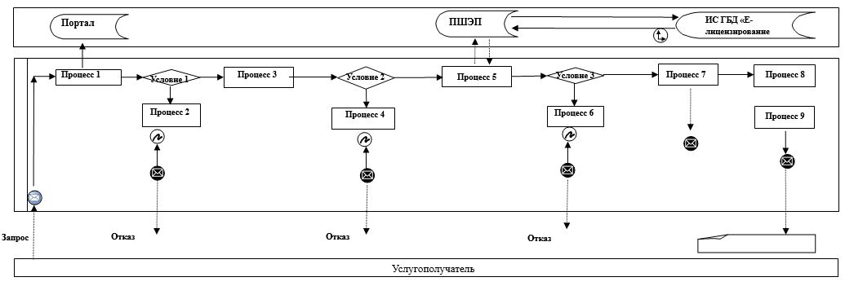

Расшифровка аббревиатур:
Портал – информационная система "портал электронного правительства";
ПШЭП – платежный шлюз "электронного правительства";
ИС ГБД "Е-лицензирование"– информационная система государственной базы данных "Е-лицензирование".
Приложение 2 к регламенту
государственной услуги
"Выдача лицензии на
медицинскую деятельность"
Справочник бизнес-процессов оказания государственной услуги "Выдача лицензии на медицинскую деятельность"

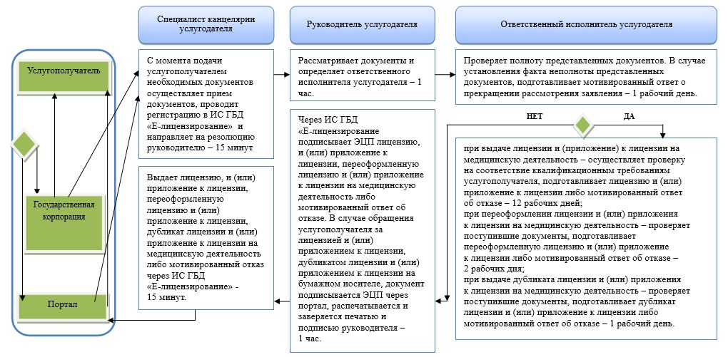

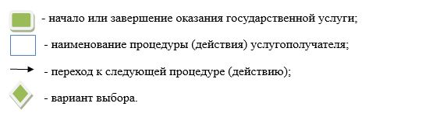

© 2012. РГП на ПХВ «Институт законодательства и правовой информации Республики Казахстан» Министерства юстиции Республики Казахстан

